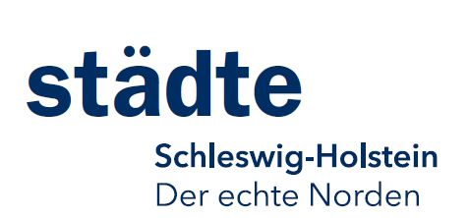
Pressemitteilung 30.08.2019

20,5% der Gästeankünfte in Schleswig-Holstein gehen auf das Konto der Städte
Marketingkooperation Städte in Schleswig-Holstein (MakS) vereint 13 Destinationen

Die bundesweite Tendenz, dass Deutschland als Reiseziel immer beliebter wird und sich auch das nördlichste Bundesland auf hohem Zuwachs-Niveau bewegt, wird durch die jüngst vom Statistikamt Nord veröffentlichten Tourismuszahlen deutlich bestätigt. Sowohl Kiel-Marketing für die Landeshauptstadt Kiel als auch die Tourismus Agentur Schleswig-Holstein (TA.SH) für das Land haben bereits ihre überdurchschnittlich positive Bilanz veröffentlicht.

Einfluss der Städte im Land
Die Marketingkooperation Städte in Schleswig-Holstein (MakS) ist ein Interessenszusammenschluss von 13 Städten im Land und trägt maßgeblich zur positiven Tourismusbilanz des 1. Halbjahres 2019 bei. So entfallen 20,54% der Gästeankünfte im ersten Halbjahr auf die 13 Städte. Das entspricht 806.073 Ankünften von Januar bis Juni 2019. Der Anteil an den Übernachtungen im Land liegt bei 13,23%. Das sind 1.927.546 statistisch erfasste Übernachtungen in Betrieben ab 10 Betten.

Zu den Mitgliedsstädten der MakS gehören: Ahrensburg, Bad Bramstedt, Eutin, Friedrichsstadt, Glückstadt, Husum, Kiel, Lübeck, Mölln, Neumünster, Norderstedt, Plön und Rendsburg.

Uwe Wanger, Vorstandsvorsitzender der MakS zeigt sich erfreut über diesen städtischen Einfluss: „Mit Marketingkampagnen und einem gemeinsamen Auftritt der Städte, etwa mit dem Hochglanz-Städtemagazin Stadtliebe und dem passenden Reiseplanungstool www.Stadtliebe2Go.de unterstreichen wir die Stärke der MakS. Auch mehrere Marketingpreise hat die MakS in der Vergangenheit geholt, darauf sind wir alle sehr stolz.“

Wanger betont an dieser Stelle aber auch, wie wichtig es sei an einem Strang mit allen einflussreichen Städten zu ziehen: „Flensburg ist ein ehemaliges Gründungsmitglied der MakS und musste vor ein paar Jahren aus gesellschaftsrechtlichen Gründen aussteigen. Das ist bereinigt und die Fördestadt wäre ein mehr als willkommener Partner in unserem Team. Auch Schleswig ist ein wichtiger, einflussreicher Partner, den wir gern in unserer Kooperation begrüßen würden.“

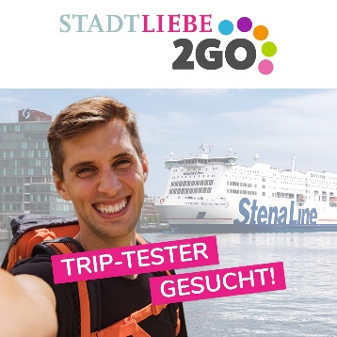
Trip Tester gesucht!
Derzeit sorgt die Blogger-Kampagne „Trip Tester gesucht!“ für hohe Aufmerksamkeit und spricht zeitgemäß Influencer und Reiseblogger an. Rund 1.000 Bewerber sind dem Aufruf gefolgt und haben sich als Trip Tester beworben. Aufgabe der Bewerbung war es, mit dem Online-Reiseplanungstool Stadtliebe2Go einen Städtetrip durch Schleswig-Holstein zu planen. Vier Reiseberichterstatter wurden mit ihren Trip-Vorschlägen ausgewählt und dürfen nun das Land Schleswig-Holstein erkunden und darüber berichten.

Kontakt: Theresa Carstensen, Tel.: 0431-67910-16, t.carstensen@kiel-marketing.de
Marketing Kooperation Städte in Schleswig-Holstein e.V., Andreas-Gayk-Str. 31, 24103 Kiel, www.staedte.sh

